-
ΑΣΚΗΣΗ 1
ΜΗΚΟΣ ΚΑΙ ΜΑΖΑ (ΒΑΡΟΣ).

ΘΕΩΡΗΤΙΚΟ ΜΕΡΟΣ

1.Όργανα μέτρησης μήκους.

1.1 Διαστημόμετρο.
Μήκη μέχρι και μερικά μέτρα μετρούνται – σε χαμηλές απαιτήσεις ως προς την ακρίβεια – με το διαστημόμετρο. (Σχ.1). Το κύριο μέρος αυτού είναι η κλίμακα Μ, η οποία είναι βαθμολογημένη σε χιλιοστά (mm) και στην οποία είναι ορθογώνια τοποθετημένη η σιαγόνα μέτρησης . Η κλίμακα χρησιμεύει ταυτόχρονα ως οδηγός για τον σύρτη ο οποίος συνδέεται συμπαγώς , με την σιαγόνα μέτρησης . Ο σύρτης φέρει μια δεύτερη βοηθητική κλίμακα και στην μορφή αυτή ονομάζεται “βερνιέρος”.
Με τις σιαγόνες μετρούνται εξωτερικές διαστάσεις ενός σώματος , με τις γλώσσες μετρούνται εσωτερικές διαστάσεις , ενώ με τη γλώσσα διαστάσεις βάθους.

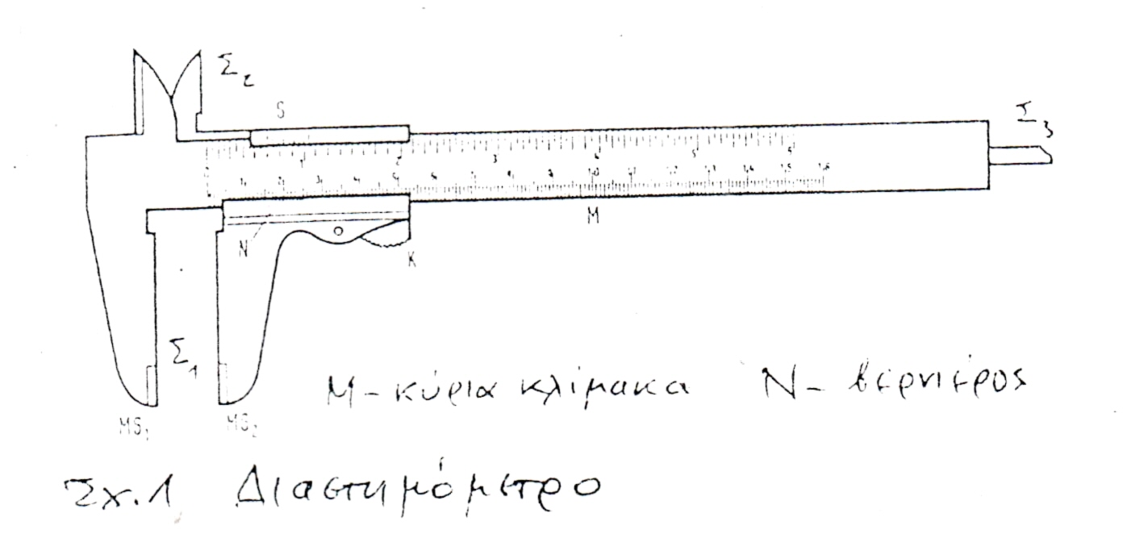

Σχ.1 Διαστημόμετρο
Η κλίμακα του βερνιέρου είναι υποδιαιρεμένη σε 10 ίσα τμήματα , ενώ ολόκληρο το μήκος της ισούται με 9 υποδιαιρέσεις , δηλαδή με 9 χιλιοστά , της κύριας κλίμακας.

Με: σ - μήκος μίας υποδιαίρεσης της κύριας κλίμακας ( = 1 mm)
τ- μήκος μίας υποδιαίρεσης της κλίμακας του βερνιέρου ( = 0,9 mm)
n-αριθμός υποδιαιρέσεων της κλίμακας του βερνιέρου (=10)
n-1- αριθμός υποδιαιρέσεων της κύριας κλίμακας του βερνιέρου (=9)
προκύπτει (n-1)σ=n.τ
και επομένως δ=σ-τα=σ/n=(1-0,9)mm=1mm/10=0,1mm (1)

Το μέγεθος δ ονομάζεται σταθερά του βερνιέρου.
Ως προς τη χρήσει του δυναμόμετρου , παρακάτω αναφέρονται και αναλύονται μερικά παραδείγματα:
Σε περίπτωση που οι μηδενικές γραμμές της κύριας κλίμακας και της κλίμακας του βερνιέρου συμπίπτουν (σχ.2α ), η απόσταση της πρώτης γραμμής του βερνιέρου από την πρώτη , γραμμή της κύριας κλίμακας είναι 0,1mm , αυτής της δεύτερης γραμμής του βερνιέρου από τη δεύτερη γραμμή της κύριας είναι 0,2mm κλπ.

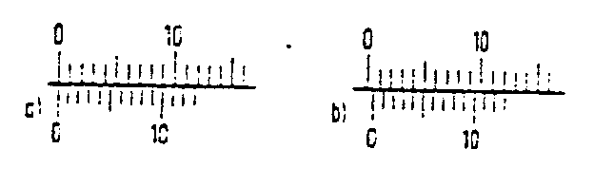

Σχ. 2 Βερνιέρος
α.θέσει μηδενός β.Ρύθμιση 0,4mm

Κατά την μετατόπιση του σύρτη π.χ. κατά 0,4mm , η τέταρτη γραμμή της κλίμακας του βερνιέρου πρέπει να συμπίπτει , με την τέταρτη γραμμή της κύριας κλίμακας (σχ.2β). επομένος ισχύει:
x= 4 δ =0,4mm
Αλλά υπάρχει και μια δεύτερη δυνατότητα εξεύρεσης του ιδίου αποτελέσματος : Η τέταρτη γραμμή της κύριας κλίμακας , η οποία συμπίπτει με κάποια γραμμή της κλίμακας του βερνιέρου , σημαίνει 4mm. Η απόσταση αυτή είναι ίση με την
ζητούμενη συν την απόσταση που δείχνει ο βερνιέρος. Στον βερνιέρο διαβάζεται n=4.
Επομένως: 4mm=x+n .0,9mm

x=4mm-4.0,9mm=(4-3,6)mm
=0,4mm
Γενικεύοντας τις παραπάνω περιπτώσεις προκύπτει:
Η ζητούμενη απόσταση ισούται με την ακέραιη υποδιαίρεση της κύριας κλίμακας του βερνιέρου (η οποία βρήσκαιτε αριστερά πάνω από τη μηδενική γραμμή του
βερνιέρου) σύν το γινόμενο της σταθερής του βερνιέρου και τη νιοστή υποδιαίρεση του βερνιέρου συμπίπτει με κάποια γραμμή της κύριας κλίμακας , δηλαδή:
(2)
Υποτίθεται ότι η υποδιαίρεση n του βερνιέρου συμπίπτει με μια υποδιαίρεση της κύριας κλίμακας . Αλλά μεγάλη πιθανότητα σύμπτωσης έχουν και οι υποδιαιρέσεις (n-1) και (n+1) . Συνεπώς ως μέγιστο δυνατό σφάλμα ανάγνωσης μπορεί να θεωρηθεί συν/πλην μια υποδιαίρεση , δηλαδή . Δι ’αυτού το τελικό αποτέλεσμα μπορεί να σημειωθεί ως εξής :
π.χ.

1.2. Μικρόμετρο

Τα μικρόμετρα που προβλέπονται για τη μέτρηση εξωτερικών διαστάσεων έχουν την τύπική μορφή του σχ.3. Ένα πεταλοειδές μεταλλικό τεμάχιο φέρει στο ένα άκρο το κυλινδρικό περικόχλιο Μ , του οποίου άξονας Α είναι κάθετος στο σκέλος και ο οποίος κείται στο επίπεδο του πεταλοειδούς. Μέσα στο περικόχλιο είναι η άτρακτος Sp, της οποίας το βήμα συνήθως είναι στερεά συνδεδεμένη με το τύμπανο Η , το οποίο περιβάλλει το περικόχλιο Μ. Περιστρέφοντας το τύμπανο Η κατά μια στροφή , τότε η άτρακτος Sp κινείται σύμφωνα με το βήμα του στη διεύθυνση του άξονα . Πάνω στο περικόχλιο Μ είναι ενσωματωμένη μια κλίμακα , της οποίας η θέση του μηδενός είναι έτσι ρυθμισμένη , ώστε κατά την επαφή της ατράκτου Sp με το σημείο Β να βρίσκεται στο μετωπικό επίπεδο του τυμπάνου.

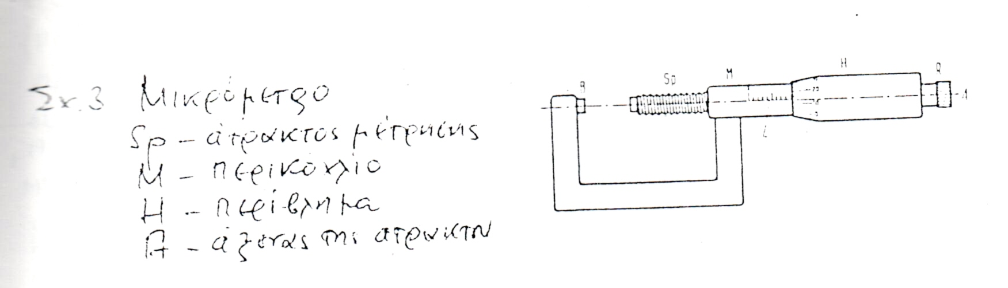

Σχ.3 Μικρόμετρο
Sp-Άτρακτος μέτρησης
Μ-Περικόχλιο
Η-Περίβλημα
Α-Άξονας της ατράκτου

Μια πλήρεις περιστροφή της ατράκτου (κοχλία) σημαίνει την μετατόπιση του τυμπάνου κατά 0,5 mm (0,5 mm) ή κατά 1 mm (βήμα 1,0 mm)κατά μήκος του άξονα και επομένως κατά μήκος της κύριας κλίμακας . Αυτό σημαίνει , ότι μια μεταβολή της απόστασης κατά mm μπορεί να παρακολουθεί με βεβαιότητα.
Η σταθερά του τυμπάνου δ ισούται με το μήκος , το οποίο διανύει το χείλος του τυμπάνου πάνω στην κύρια κλίμακα . Γι’ αυτό ισχύει:
(3)

όπου ν είναι το βήμα του κοχλία και η ο αριθμός υποδιαιρέσεων του τυμπάνου . Με ν=0,5 mm και η=50 προκύπτει mm. Η ίδια τιμή προκύπτει και με ν=1,0 mm , η=100.
Για τη μέτρηση , το αντικείμενο μέτρησης τοποθετείται και στερεώνεται ανάμεσα Β και Sp . Μετά , πάνω στην κλίμακα του περικοχλίου αναγνωρίζεται ο αριθμός xk των συμπληρωμένων περιστροφών , ενώ πάνω στην κλίμακα του τυμπάνου ο αριθμός m του κλάσματος της περιστροφής . Δι’ αυτού για την τιμή μέτρησης προκύπτει :
x=+mδ (4)

Στην (4) έγινε η υπόθεση , ότι το κλάσμα της υποδιαιρέσεις του τυμπάνου είναι m. Αλλά μεγάλη πιθανότητα ορθής ανάγνωσης έχουν και οι υποδιαιρέσεις (m-1) και (m+1). Άρα το μέγιστο δυνατό σφάλμα είναι +-δ. Δι’ αυτού το τελικό αποτέλεσμα πρέπει να σημειωθεί ως εξής :
x=(+mδ) δ
π.χ. x=(2,10+49)mm 0,01mm=(2,590,01)mm (5)

Οι κλίμακες παλαιών και κακώς χειριζόμενων , μικρομέτρων , παρότι ο κοχλίας εφάπτεται με Β δεν βρίσκονται στη θέση του μηδενός. Αυτό σημαίνει , ότι σε κάθε μέτρηση υπάρχει ένα σημαντικό σφάλμα. Άρα η θέση του μηδενός «πρέπει να καθοριστεί ξεχωριστά. Ως προς τούτο , ο κοχλίας περιστρέφεται μέχρι την επαφή Β και αναγνωρίζεται τόσο xk,0 όσο και m0. Η τιμή μέτρησης είναι δι’ αυτού
(6)

Το φαινόμενο αυτό καλείται μετατόπιση του μηδενός. Τέλος ας σημειωθεί ότι η μετατόπιση μπορεί να είναι θετική ή αρνητική, και τούτο πρέπει από τον πειραματιστή να ληφθεί υπόψη.Η αιτία για το φαινόμενο της μετατόπισης του μηδενός είναι ο κακός χειρισμός του μικρομέτρου.Για την αποτροπή βλαβών στην μεγάλη ακρίβεια κατασκευασμένη άτρακτο (κοχλία) μέτρηση στο εξώτατο άκρων του τυμπάνου έχει προστεθεί από τον κατασκευαστή , η ροκάνα R . Αν η ροπή στρέψης στην R υπερβεί ένα ορισμένο όριο , τότε η R περιστρέφεται , αλλά δεν είναι σε θέσει να μεταδώσει την κίνηση της στο τύμπανο Η. Για το λόγω αυτό η άτρακτος (κοχλίας) μέτρησης δεν πρέπει ποτέ να ρυθμίζεται δια του τυμπάνου Η , αλλά μόνο δια της ροκάνας R . Μόνο έτσι αποφεύγεται η καταστροφή του κοχλία , μόνο έτσι αποτρέπεται η μετατόπιση του μηδενός.

1.3.Μέτρηση μήκους
Η μέτρηση μήκους είναι ένα από τα παλαιότερα προβλήματα μέτρησης . Η μονάδα του μήκους είναι το μέτρο (1m), και ορίζεται ως το μήκος εκείνης της απόστασης , η οποία διανύετε από το φως στο κενό στη διάρκεια 1/299792458 s . Άρα το μέτρο εξαρτάται μετρολογικά από την ταχύτητα του φωτός (c=299792458 m/s). Παραταύτα στο διεθνές σύστημα μονάδων ( SI ) χρησιμοποιείται ως θεμελιώδης μονάδα.

2. ΖΥΓΟΣ
2.1. Λειτουργία του ζυγού

Ο ποιο απλός ζυγός είναι ένας μοχλός με τρεις βραχίονες. Ο βραχίονας Β (ο οποίος θα μπορούσε να έχει μια οποιαδήποτε μορφή με μικρή μάζα σε μεγάλη αντοχή κάμψης ) μπορεί να περιστρέφεται γύρο από τον άξονα Α , ο οποίος δεν περνά από το κέντρο βάρους S(βλ.σχ.4).Καθόσον S βρίσκεται κάτωθεν του Α, η φάλαγγα ισορροπεί. Το σημείο S τοποθετείται κάτω από Α (θέσει μηδενός). Εφόσον η φάλαγγα περιστραφεί κατά τη γωνία α , δρα μια ροπή επαναφοράς
Η οποία προκαλεί μια ταλάντωση γύρω από τη θέση του μηδενός. Η απόσταση ΑS είναι ο τρίτος βραχίονας της φάλαγγας. Στους άξονες περιστροφής Α1 και Α2 (που έχουν ίση απόσταση l από τον άξονα Α και μαζί του σχηματίζουν μια ευθεία) είναι τοποθετημένοι οι δίσκοι. Άρα τα σημεία Α1 και Α2 είναι τα σημεία εφαρμογής των δυνάμεων
και
Η φάλαγγα ισορροπεί , εφόσον το άθροισμα των ροπών στρέψης είναι μηδέν ή εφόσον το άθροισμα των αριστερόστροφων ροπών ισούται με το άθροισμα των δεξιόστροφων ροπών , δηλαδή εφόσον :
(7)

Από τη σχέση αυτή φαίνεται , ότι σε περίπτοση, η ένδειξη α του ζυγού είναι μηδέν , δηλαδή η φάλαγγα βρίσκεται σε θέσει ισορροπίας.

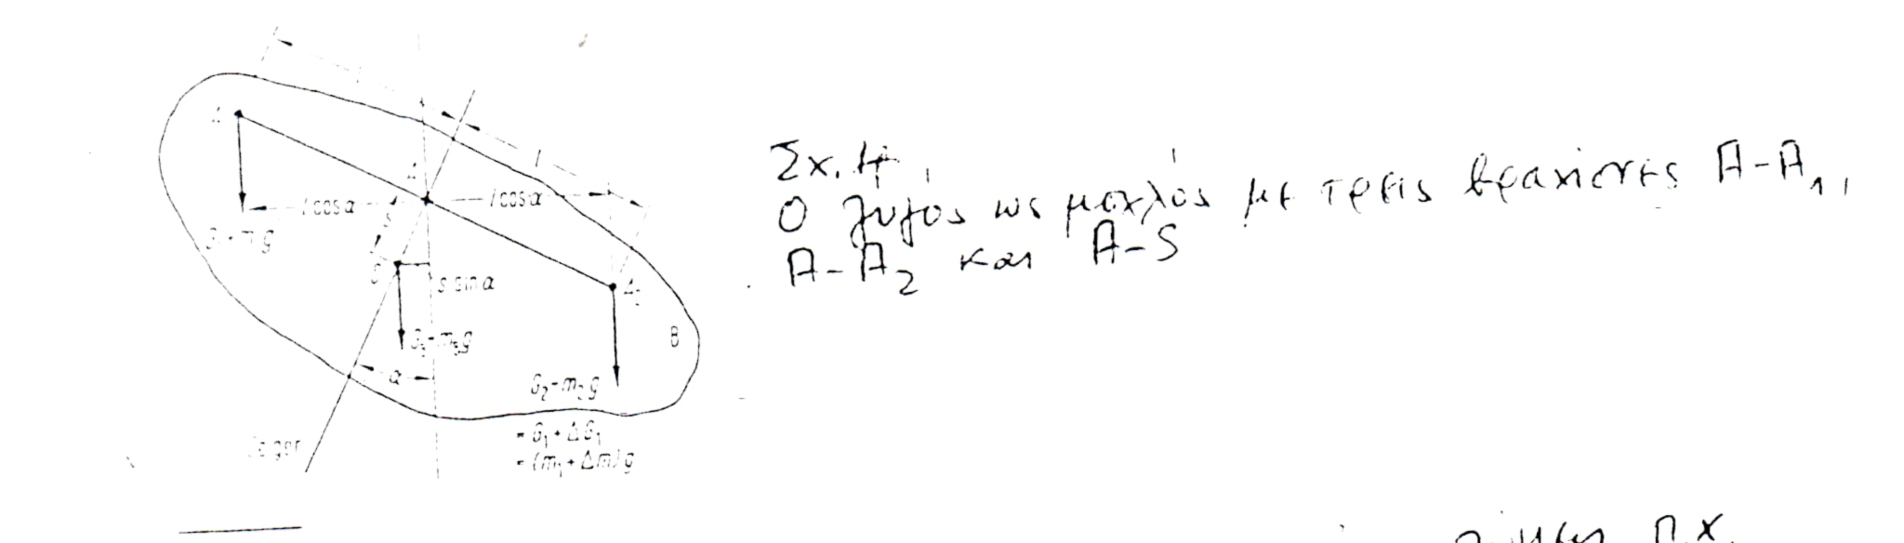

Σχ.4
Ο ζυγός ως μοχλός με τρείς βραχίονες Α-Α1, Α-Α2 και Α- S

Σε περίπτωση m1+m2, πράγμα που ισχύει πάντοτε κατά τη ζύγιση , π.χ. m2=m1+Δm, τότε από (7) προκύπτει η ένδειξη
(8)

Για μικρές γωνίες () η (8) παίρνει μορφή
(8’)

Συνεπώς η ένδειξη α είναι ανεξάρτητη από g και ανάλογη της διαφοράς Δm των μαζών. Ο λόγος :
(9)

ονομάζεται η ευαισθησία του ζυγού.

Σε μικρές γωνίες α στη σχέση (7) μπορεί να δοθεί και η μορφή
και με
=-D*α+Δm*g*l (10)

Όμως για τη ροπή στέψης –σύμφωνα με τον θεμελιώδη νόμο της περιστροφικής κίνησης - ισχύει
(11)

Άρα προκύπτει
Και επομένως
(12)

Η εξίσωση αυτή αναγνωρίζεται αμέσως ως εξίσωση ταλάντωσης , η οποία έχει περίοδο :
(13)

Η σχέση (13)σχετίζεται άμεσα με τη σχέση (9). Αυτό σημαίνει ότι η περίοδος Τ σχετίζεται άμεσα με την ευαισθησία του ζυγού. Στην (13) ΙΑ είναι η ροπή αδράνειας , η οποία είναι ανάλογη του 1 και της μάζας Δm. Συνεπώς από (13) προκύπτει η συνάρτηση :
(14)

Συνεπώς η αύξηση της ευαισθησίας του ζυγού συνεπάγεται κατά κανόνα την αύξηση της περιόδου , εφόσον π.χ. η επιμήκυνση του βραχίονα αυξάνει τη ροπή αδράνειας.
Αλλά , από την εξίσωση (9) δεν πρέπει να συμπεραίνεται σώνει και καλά , ότι η ευαισθησία είναι τόσο μεγαλύτερη , όσο μεγαλύτερο είναι το μήκος του βραχίονα , εφόσον με το μήκος του αυξάνεται και η μάζα του και το βάρος του. Το βάρος mβ.g μάλλον πρέπει να αυξάνεται πιο αισθητά , ώστε να εξασφαλίζεται η στερεότητα του βραχίονα . Άρα από (9) πρέπει να εξαχθεί το συμπέρασμα , ότι η χρήση βραχέων βραχιόνων είναι ευνοϊκή. Δι’ αυτού προκύπτει και το πλεονέκτημα , ότι η περίοδος και επομένως και ο χρόνος ζύγισης έχουν μικρή διάρκεια. Επίσης προκύπτει , ότι η ευαισθησία αυξάνεται, όσο μικραίνει το μέγεθος s , όσο πιο κοντά στον άξονα περιστροφής είναι , δηλαδή το κέντρο μάζας. Αν όμως s=0 ,τότε ε =οο , και η ζύγιση δεν είναι πλέον δυνατή.

2.2. Αναγωγή της δύναμης βαρύτητας στο κενό

Ένα σώμα όγκου V που περιβάλλεται από ένα αέριο ή από ένα υγρό πυκνότητας q , δέχεται την επίδραση μιας δύναμης , η οποία έχει αντίθετη φορά από τη βαρύτητα και της οποίας η τιμή είναι :
(15)

Για το λόγω αυτό , οι δυνάμεις που εφαρμόζονται στα σημεία Α1 και Α2 του ζυγού (σχ.4) δεν είναι το πραγματικό βάρος του σώματος και το πραγματικό βάρος του αντίβαρου. Τα βάρη αυτά είναι ελαττωμένα κατά την τιμή της άνωσης και αντίστοιχα Q_{L} είναι η πυκνότητα του αέρα , ενώ V_{Σ} , V_{Α} είναι ο όγκος του σώματος και του αντίβαρου αντίστοιχα. Η συνθήκη ισορροπίας (7) πρέπει επομένως να τροποποιηθεί σχετικά. Σε περίπτωση ισορροπίας (α=0) ισχύει:
(16)

Αν η φύση του ζυγωμένου σώματος και του αντίβαρου είναι γνωστή , τότε οι V_{Σ} και V_{A} υπολογίζονται σύμφωνα με :
(17)

Δι’ αντικατάστασης στην (16) προκύπτει:
(18)

Οι λόγοι των πυκνοτήτων Q_{L}/Q_{A}και Q_{L}/Q_{Σ} είναι πολύ μικρά μεγέθη () Έτσι η έκφραση μπορεί να αναπτυχθεί σε σειρά. Δι’ αυτού από (18) προκύπτει:

Εδώ , το τετραγωνικό σκέλος (τάξη μεγέθους) μπορεί σε σύγκριση με τις απλές εκφράσεις να αμεληθεί. Επομένως προκύπτει:
(19)

Η έκφραση αυτή είναι ήδη η ορθή τιμή για τη μάζα του ζυγωμένου σώματος

*Σειριακή ανάπτυξη

